BỘ GIÁO DỤC ĐÀO TẠO

TRƯỜNG ĐẠI HỌC THĂNG LONG

---o0o---

**KHÓA LUẬN TỐT NGHIỆP**

**PHÂN TÍCH ỨNG DỤNG QUẢN LÝ BÁN HÀNG CHO CÔNG TY VIỆT THANH**

**SINH VIÊN THỰC HIỆN: NGUYỄN VĂN AN**

**MÃ SINH VIÊN: A01234**

**CHUYÊN NGÀNH: TOÁN TIN**

**HÀ NỘI-2013**

**MỤC LỤC**

CHƯƠNG 1. TỔNG QUAN VỀ DỰ ÁN XÂY DỰNG ỨNG DỤNG CHO CÔNG TY TNHH VIETTHANH 1

1.1 Hiện trạng công ty VietThanh 1

1.1.1 Giới thiệu và liên hệ 1

1.1.2 Khó khăn gặp phải 1

1.2 Yêu cầu hệ thống 2

1.2.1 Nhóm người sử dụng 2

1.2.2 Hệ thống USE CASE 2

CHƯƠNG 2. RỦI RO TRONG QUÁ TRÌNH XÂY DỰNG HỆ THỐNG 4

2.1 Rủi ro theo quy trình thực hiện 4

2.1.1 Trong quá trình phân tích 4

2.1.2 Trong quá trình triển khai 4

2.2 Sơ bộ thiết kế hệ thống 5

2.2.1 Các chức năng chính của hệ thống 5

2.2.2 Giao diện chính 6

**DANH MỤC MINH HỌA**

Hình 1.1. Nhóm người sử dụng trong hệ thống 2

Bảng 1.1. Hệ thống use case 3

Đồ thị 2.1. Rủi ro trong quá trình phân tích 4

Đồ thị 2.2. Rủi ro khi triển khai 4

Hình 2.1. Các phân hệ chính của hệ thống 5

Hình 2.2. Giao diện chính 6

# TỔNG QUAN VỀ DỰ ÁN XÂY DỰNG ỨNG DỤNG CHO CÔNG TY TNHH VIETTHANH

## Hiện trạng công ty VietThanh

### Giới thiệu và liên hệ

Giới thiệu: Công ty TNHH Việt Thành - Nơi bạn đặt niềm tin...

* Công ty TNHH Việt Thành với hơn 50 năm truyền thống sản xuất đặc sản mè xững - thương hiệu Huế Xưa.
* Sản phẩm được sản xuất từ nguồn thực phẩm ngũ cốc thiên nhiên (bột gạo, bột sắn dây, đậu phụng, hạt mè, hạt điều, gluco,...) kết hợp công nghệ hiện đại tạo nên chất lượng và hương vị thơm ngon thuần khiết được xuất khẩu đi thị trường các nước châu Âu, châu Á và Mỹ.
* Công ty chúng tôi hoạt động với mục tiêu "luôn nâng cao chất lượng sản phẩm vì sức khỏe của người tiêu dùng".
* Dịch vụ của chúng tôi nhận cung cấp sỉ và lẻ trong nước và xuất khẩu.

Liên hệ:

* Công ty TNHH Việt Thành: 88 Yết Kiêu, TP. Huế, Việt Nam
* Điện thoại: (84-54) 3522920
* Fax: (84-54) 3516096s
* Email: thanhchi@vietthanhcandy.com
* Văn phòng đại diện miền Nam : 11/68 Hồ Đắc Di, P. Tây Thạnh,
* Điện thoại: (84-8) 62939695
* Fax: (84-8) 54357101
* Email: vietthanh@vietthanhcandy.com

### Khó khăn gặp phải

Hình thức quản lý hiện tại của công ty là trên giấy tờ. Tuy nhiên, công ty quản lý vẫn chưa hiệu quả.

Công ty gặp những khó khăn trong quản lý các phân hệ:

* Trong phân hệ mua hàng: Khó khăn trong quản lý các hóa đơn chứng từ;
* Trong phân hệ bán hàng: Khó khăn trong quản lý các đơn đặt hàng;
* Trong phân hệ kho: Công ty gặp khó khăn trong quản lý tồn kho;
* Trong phân hệ sản xuất: Công ty chưa theo dõi được tiến độ sản xuất.

## Yêu cầu hệ thống

### Nhóm người sử dụng

Hình 1.1. Nhóm người sử dụng trong hệ thống

### Hệ thống USE CASE

| **UC#** | **Use Case** | | **Main Responsibilities (Sub Functions)** |
| --- | --- | --- | --- |
|  | **Phân Hệ Bán** | Quản lý khách hàng | * Quản lý danh mục khách hàng * Giám sát công nợ |
|  | Quản lý hóa đơn bán | * Thiết lập các hóa đơn * Tạo các phiếu yêu cầu |
|  | Quản lý giá bán | * Thiết lập và điều chỉnh giá bán hàng |
|  | **Phân Hệ Mua** | Quản lý yêu cầu mua hàng | * Theo dõi yêu cầu từ bộ phận sx, * Thiết lập yêu cầu với nhà cung cấp |
|  | Quản lý mua hàng | * Theo dõi thực hiện yêu cầu đơn hàng |
|  | Quản lý thương thuyết | * Thiết lập các đàm phán với ncc * Theo dõi tình hình thực hiện ycầu … |
|  | **Phân Hệ Kho** | Hệ thống báo cáo phân tích tình mua hàng | * Xuất các báo cáo thống kê trong hoạt động mua hàng … |
|  | Quản lý danh mục tài nguyên-sản phẩm | * Duy trì thông tin tài nguyên-sản phẩm … |

*Bảng 1.1. Hệ thống use case*

# RỦI RO TRONG QUÁ TRÌNH XÂY DỰNG HỆ THỐNG

## Rủi ro theo quy trình thực hiện

### Trong quá trình phân tích

Đồ thị 2.1. Rủi ro trong quá trình phân tích[1]*

### Trong quá trình triển khai

Đồ thị 2.2. Rủi ro khi triển khai

## Sơ bộ thiết kế hệ thống

### Các chức năng chính của hệ thống

Phần mềm xây dựng đáp ứng các yêu cầu nghiệp vụ của từng phân hệ như:

Hình 2.1. Các phân hệ chính của hệ thống

Ngoài ra, công ty cần có thêm một số các chức năng sau:

* Quản trị sản xuất
* Chức năng này cho phép lập kế hoạch và theo dõi quá trình sản xuất
* Căn cứ vào các số liệu sản xuất theo kế hoạch hoặc theo đơn hàng
* Quản trị kho
* Chức năng này nhằm quản lý toàn bộ các nghiệp vụ kho phát sinh
* Các tiêu thức tình giá tuỳ chọn theo kiểu LIFO, FIFO
* Quản trị bán hàng và công nợ:
* Chức năng này giúp doanh nghiệp theo dõi và quản lý toàn bộ các quy trình nghiệp vụ bán hàng
* Đưa ra các báo cáo công nợ phải thu/ phải trả theo từng tháng/ quý/ năm

### Giao diện chính

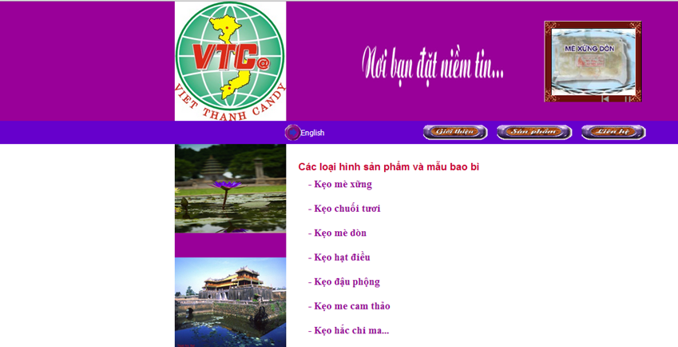

Hình 2.2. Giao diện chính

1. * Tài liệu 2007